Филиал МБОУ «Первомайская средняя общеобразовательная школа» в селе Старокленское

Урок по мировой художественной культуре
в 9 классе

Тема: « Великий Леонардо да Винчи»

Учитель: Михалёва Светлана Ивановна

2013- 2014 учебный год

Цели: познакомить учащихся с биографией и творчеством гениального художника эпохи Возрождения—Леонардо да Винчи; развивать умение анализировать художественные произведения; воспитывать познавательный интерес к различным видам искусства.

Оборудование: фотографии, репродукции картин, набросков, выполненных Леонардо да Винчи; слайдовая презентация.

Ход урока
1.Организационный момент
2.Сообщение темы урока.
Этот урок мы целиком посвятим Леонардо да Винчи – одному из титанов эпохи Возрождения, итальянскому живописцу, скульптору, архитектору, ученому и инженеру. «Этот гениальный человек является гармоничным сочетанием всех областей (Живопись, инженерное искусство, архитектура, Музыка, наука): как солнечный свет, в котором сливается воедино всё богатство оттенков спектра». Неутомимый ученый-экспериментатор и гениальный художник, Леонардо да Винчи остался в истории символом эпохи…
Охватить полностью весь мир Леонардо да Винчи, его наследие на одном уроке вряд ли возможно. Поэтому вы познакомитесь с биографией выдающегося мастера, его основными живописными работами.
3.Биография Леонардо да Винчи ( рассказ учителя)
В одном из каменных домов города Винчи, расположенного в горах Тасканы, 15 апреля 1452года родился, пожалуй, самый многогранный гений Возрождения—Леонардо.
Загадка Леонардо начинается с его рождения. Он был незаконнорожденным сыном женщины, о которой почти ничего не известно. Мы не знаем ни ее фамилии, ни возраста, ни внешности; не знаем была ли она умна, училась ли чему или нет . Биографы называют ее молодой крестьянкой. В Винчи существует традиция называть ее хозяйкой таверны. Она знакома нам под именем Катерина.
Об отце Леонардо, Пьеро да Винчи, известно гораздо больше, но тоже недостаточно. Он был нотариусам ,Добился существенных успехов в нотариальной практике, переехал во Флоренцию и основал там свое дело. На момент рождения сына ему было 25лет.
В эпоху Возрождения на незаконнорожденных детей смотрели терпимо и часто относились к ним так же, как к детям, рожденным в законном браке. Леонардо сразу же был признан отцом своим и даже крещен в его присутствии. Но в дом отца он взят был далеко не сразу. Сначала вместе с Катериной он был отправлен в деревню, где прожил около четырех лет. В течение этого времени отец женился на первой из своих жен. Возможно из-за того, что она не могла иметь детей, Леонардо был взят в городской дом. О том ,как проходило детство Леонардо ничего не известно. В более поздние годы он увлекался ботаникой, геологией, наблюдениями за полетами птиц, движением воды. Много времени проводил на свежем воздухе в окрестностях городка Винчи.
Образование Леонардо, очевидно, было таким, как у всякого живущего в маленьком городке мальчика из хорошей семьи: чтение, письмо, математика, латынь. Латынь никак ему не давалась , он вынужден был бороться с ней до конца своих дней.
Господин Пьеро распознал талант своего сына, и когда мальчику было около15 лет, разрешил ему стать учеником Андреа дель Верроккио, одного из самых знаменитых в Италии художников. В это же время Леонардо обучается гуманитарным наукам, а также приобретает некоторые технические навыки. Он изучил черчение, химию, металлургию, работу с металлом, гипсом и кожей. Помимо этого юный подмастерье занимался рисованием, скульптурой и моделированием. Он прекрасно поет и играет на скрипке и арфе.
Его первые работы свидетельствуют об огромном даровании. Художника особенно привлекают евангельские сюжеты, связанные с земной жизнью Христа. (Картина «Поклонение волхвов», « Тайная вечеря»)
В 1476-1478 годах Леонардо открывает свою собственную мастерскую, у Вирроккио он больше не работает.
В тридцатилетнем возрасте он отправился в Милан ко дворцу Людовика Сфорца. Сфорц использовал таланты Леонардо применительно к дворцовым развлечениям. Серьезные новаторские разработки – план строительства нового города, новое оружие – правителя не привлекали. И все-таки в это время Леонардо занимается исследованиями. Именно на годы жизни в Милане приходятся его первые пространные записи, вместе с живописью составляющие главное его наследие. Леонардо начинает писать свой «Трактат о живописи»
В 1499году Людовико Сфорц потерял место правителя из-за захвата Милана французами.Еще некоторое время Леонардо находится в Милане, а затем переезжает во Флоренцию, гдеего хорошо принимают и относятся к мастеру с почтением. Он получает большой заказ от монахов-сервитов на выполнение алтарной картины, но работа не была закончена. Леонардо бросил ее ради занятий военной инженерии.
В1506 году Леонардо был призван французским вице-королем .Французы предоставили ему полную свободу действий. Здесь он все так же больше времени уделяет научным исследованиям. Временами он работал над прокладкой каналов В Ломбардской долине, временами брался за кисть, хотя все чаще перекладывал работу на учеников.
В 1508 году карьера Леонардо, как художника подошла к концу, хотя ему еще оставалось жить более десяти лет. От этих лет сохранилось только две картины.
В 1513 году усталый художник отправился в Рим, чтобы найти новых покровителей. Но здесь загоралась звезда более молодого гения - Рафаэля, и Леонардо был не нужен. Он заболел.
Позже молодой французский король Франциск 1 предложил Леонардо перебраться во Францию, в усадьбу королевского замка в Амбуазе.
Несмотря на болезнь Леонардо ухитрялся кое-что делать, но новых работ уже не было. Среди его последних рисунков есть один, похожий на автопортрет: на берегу реки сидит старик, погруженный в столь глубокое созерцание, что , кажется, только последняя труба архангела сможет пробудить его. Он умер 2 мая 1519 года.
Вы прослушали рассказ об основных событиях в жизни Леонардо да Винчи, а теперь давайте познакомимся поближе с художником Леонардо да Винчи.
Несмотря на неувядаемую славу, все же, без сомнения, следует признать поразительным то, что за свои 67летон создал так мало полностью законченных картин – чуть больше двенадцати, зато рисунков, Этюдов, набросков, выполненных рукою мастера, осталось гораздо больше.
4.Рассказ о художественном наследии Леонардо да Винчи ( Сообщения учащихся)

Слайд 5
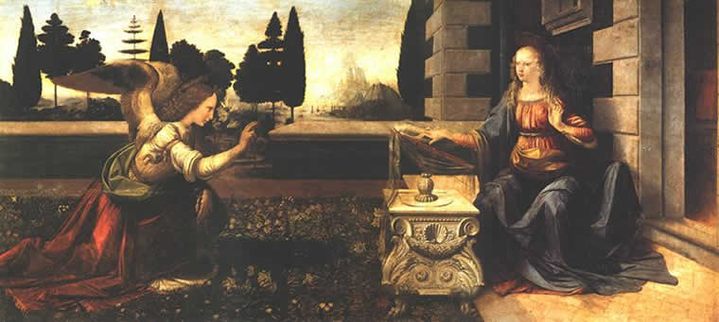
"Благовещение"
Первое произведение, полностью написанное Леонардо,- это « Благовещение», которое датируется приблизительно1472годом. Многие критики сомневаются в авторстве Леонардо из-за неуклюжей композиции и вымученной перспективы картины, однако следовало бы говорить о чуде, если бы художник двадцати лет от роду создал шедевр с первой попытки. Картину дорисовывали другие руки. В позах Гавриила и Марии видно влияние Верроккио и близкого ему Боттичелли. Рука Леонардо чувствуется в мастерском изображении пейзажа и особенно в передаче оговоренных каноном переживаний только на лицах героев, без эффектных жестов и излишнего пафоса. Внезапно появившийся ангел прервал чтение Марии. На её лице смущение и смирение, на лице ангела - сознание значимости момента. В левой руке он держит лилию, символ Флоренции. Очевидна характерная для Леонардо тяга к природному ходу вещей. Благовещение празднуется 25 марта, и для создания весеннего настроения лужайка перед домом Марии усыпана цветами. В дальнейшем Леонардо будет показывать флору только в естественных условиях и в точном соответствии с сезоном, который задан сюжетом.
В отступление от канона крылья архангела - не во весь его рост, а более короткие, как у настоящей птицы. Позже неизвестный художник удлинил их краской каштанового цвета, так что через концы крыльев просвечивает первоначальный пейзаж.
"Благовещение", картина 20-летнего художника, сочетает новаторские черты и лирику с цитатами и ошибками. В правой части картины есть ученические просчёты в перспективе. Так, уходящая к кипарису стена коротковата, а стоящий перед Девой аналой слишком велик. Кажется, что он ближе к зрителю, чем Мария, отчего художнику пришлось удлинить её правую руку, лежащую на книге. И тем не менее современники увидели в этой картине работу гения. Одно только великолепное изображение тканей и драпировок - отличительная черта Леонардо - вызывало восхищение большинства его коллег.
Слайд 6
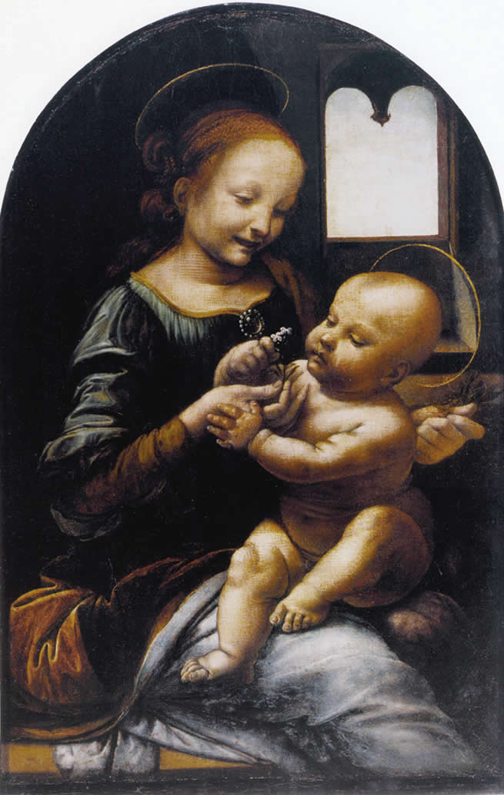
Мадонна Бенуа", или "Мадонна с цветком"
Исследователи считают, что это одна из 2 мадонн, о которых Леонардо пишет, что начал их в 1478 году. Вероятно, они были среди первых заказов собственной студии Леонардо, открытой им в 1477. Художник отказался от сохранявшихся канонов в изображении Богоматери. Её прическа и одежда - по флорентийской моде того времени, вместо традиционного красного платья и синего плаща (так она была одета и в более ранних работах самого Леонардо). Марии 16 лет, как в Писании. Она ещё девочка и весело играет с ребёнком. А тот задумчиво сжимает в руке символ будущих мук Христа - цветок, напоминающий крест. Прежде считали, что это жасмин, но сейчас сходятся на том, что это растение семейства крестоцветных; скорее всего, луговой сердечник.
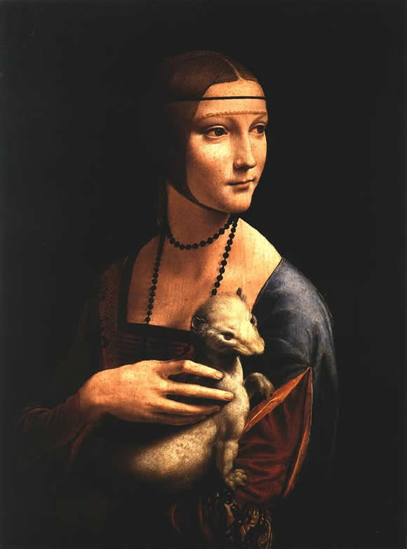
Картина стала предметом подражания младших современников Леонардо, в том числе Лоренцо ди Креди и Рафаэля В конце XVIII века "Мадонна с цветком" оказалась в Петербурге, в коллекции крупнейшего русского знатока живописи - артиллерийского генерала Алексея Ивановича Корсакова. У его наследников Мадонну приобрёл астраханский купец-рыбопромышленник Александр Петрович Сапожников; затем она досталась в приданое его внучке Марии Александровне Бенуа ^{[22]}, которая выставила её на всеобщее обозрение в 1908 году при подготовке выставки картин из частных российских собраний. К 1912 году у европейских специалистов не осталось сомнений в подлинности картины. ^{[23]} Мария Бенуа пожелала, чтобы работа Леонардо осталась в России, и уступила её Императорскому Эрмитажу дешевле, чем были готовы платить европейские антиквары - за 150 тыс. рублей против 500 тыс. франков (190 тыс. руб.) в Лондоне. Благородство владелицы было оценено обществом: выплаты производились в рассрочку и продолжались после революции, когда Эрмитаж перестал быть Императорским.
Дама с горностаем Слайд 7
В середине 1480-х годов Леонардо написал картину Дама с горностаем (Краковский музей), которая, возможно, является портретом фаворитки Лодовико Сфорца Чечилии Галлерани. Контуры фигуры женщины со зверьком очерчены изгибами линий, которые повторяются во всей композиции, и это, в сочетании с приглушенными красками и нежным оттенком кожи, создает впечатление идеальной грации и красоты.
. Она держит на руках белого зверька, прижимая его тонкими и подвижными пальцами. Прозрачный чепчик, закреплённый под подбородком, подчёркивает нежность овала её лица. Простое ожерелье из тёмного жемчуга, окаймляя шею и спускаясь вторым овалом на грудь. На лице выделяются два больших внимательно смотрящих глаза, нос, прямой и точёный, маленький рот с тонкими губами чуть тронут в уголках улыбкой. Чудесна также трактовка меха животного, изображённого с вытянутой лапкой; белый цвет шерсти отождествляет его с зимним горностаем, символом чистоты. Сохранились свидетельства о том, что эта молодая особа была другом Леонардо, который, очевидно, выполнил её портрет при дворе Сфорца. Это произведение также переписано, что исключает возможность с абсолютной уверенностью считать его автором Леонардо.

а
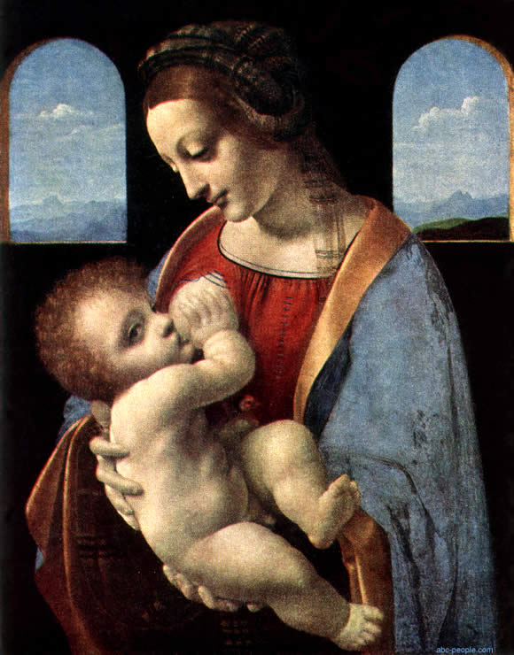
Леонардо да Винчи
Мадонна Литта
Madonna Litta
1478-1482
Эрмитаж, Санкт-Петербург, Россия
Такие наименования картин, как «Бенуа» или «Литта» происходят от имени прежних владельцев картин.
«Мадонна Литта» — закончена несколькими годами позже "Мадонны Бенуа". На этот раз художник избрал более строгий тип лица мадонны, выдержал картину в другой красочной гамме. Но основной смысл, идейное содержание произведения то же, что и раньше: та же человечность, та же любовь к подлинным, живым чувствам людей пронизывает все произведение. Мать кормит ребенка грудью, устремив на него задумчивый нежный взгляд; ребенок, полный здоровья и бессознательной энергии, двигается на руках матери, вертится, перебирает ножками. Он похож на мать: такой же смуглый, с таким же золотистым цветом полос. Она любуется им, погруженная в свои мысли, сосредоточив на ребенке всю силу своих чувств. Даже беглый взгляд улавливает в «Мадонне Литта» именно эту полноту чувств и сосредоточенность настроения. Но если мы отдадим себе отчет в том, как добивается Леонардо этой выразительности, то убедимся, что художник зрелого этапа Возрождения пользуется очень обобщенным, очень лаконичным способом изображения. Лицо мадонны обращено к зрителю в профиль; мы видим только один глаз, даже зрачок его не вырисован; губы нельзя назвать улыбающимися, только тень в углу рта как бы намекает на готовую возникнуть улыбку, и в то же время самый наклон головы, скользящие по лицу тени, угадывающийся взгляд создают то впечатление одухотворенности, которое Леонардо так любил и умел вызывать.
Завершая этап долгих исканий в искусстве Возрождения, художник на основе уверенного и точного воплощения видимого создает поэтический образ, в котором отброшено случайное и мелкое, выбраны те черты, которые помогают создать волнующее и возвышенное представление о человеке. Леонардо да Винчи как бы сводит в одно целое разрозненные усилия своих современников и, во многом их опережая, поднимает итальянское искусство на новую ступень.
Березина В.Н., Лившиц Н.А. Искусство Западной Европы XII-XX вв., Из-во Гос. Эрмитажа., Л. 1963
Слайд 8

Наиболее прославленное произведение Леонардо — знаменитая “Тайная вечеря” в миланском монастыре Санта Мария делла Грацие. Эта роспись была выполнена между 1495 — 1497 годами.
К миланской росписи Леонардо готовился тщательно и долго. Он выполнил множество набросков, в которых изучал позы и жесты отдельных фигур. “Тайная вечеря” привлекла его не своим догматическим содержанием, а возможностью развернуть перед зрителем большую человеческую драму, показать различные характеры, вскрыть душевный мир человека и точно и ясно обрисовать его переживания. Он воспринял “Тайную вечерю” как сцену предательства и поставил себе целью внести в это традиционное изображение то драматическое начало, благодаря которому оно приобрело бы совсем новое эмоциональное звучание.
Обдумывая замысел “Тайной вечери”, Леонардо не только выполнял наброски, но и записывал свои мысли о действиях отдельных участников этой сцены В записи не указаны имена апостолов, но Леонардо, по-видимому, ясно представлял себе действия каждого из них и место, которое каждый призван был занять в общей композиции. Уточняя в рисунках позы и жесты, он искал таких форм выражения, которые вовлекли бы все фигуры в единый водоворот страстей.
“Тайная вечеря” — самое зрелое и законченное произведение Леонардо. В этой росписи мастер добивается редкой убедительности композиционного решения. В центре он помещает фигуру Христа, выделяя ее просветом двери. Апостолов он сознательно отодвигает от Христа, чтобы еще более акцентировать его место в композиции. Наконец, в этих же целях он заставляет сходиться все перспективные линии в точке, непосредственно расположенной над головой Христа. Учеников Леонардо разбивает на четыре симметрические группы, полные жизни и движения. Стол он делает небольшим, а трапезную — строгой и простой. Это дает ему возможность сосредоточить внимание зрителя на фигурах, обладающих огромной пластической силой. Во всех этих приемах сказывается глубокая целеустремленность творческого замысла, в котором все взвешено и учтено.
Основной задачей, которую поставил себе Леонардо в “Тайной вечере”, была реалистическая передача сложнейших психических реакций на слова Христа: “Один из вас предаст меня”. Давая в образах апостолов законченные человеческие характеры и темпераменты, Леонардо заставляет каждого из них по-своему реагировать на произнесенные Христом слова...
Каждого из учеников Леонардо трактует индивидуально. В “Тайной вечере” психологические средства выражения достигают такого совершенства и глубины, равных которым напрасно было бы искать во всем итальянском искусстве XV века. И это прекрасно понимали современники мастера, воспринявшие “Тайную вечерю” Леонардо как новое слово п искусстве. Она поражала и продолжает поражать не только правдивостью деталей, но и верностью “в воспроизведении типичных характеров в типичных обстоятельствах”, т.е. тем, что Энгельс считал основным признаком реализма.
Слайд 9
Из всего огромного количества портретов в мире есть один , о котором знает практически каждый человек на земле, портрет, хранящий даже по прошествии многих лет свою загадку.
Джоконда. Это имя стало нарицательным. Вот уже пятьсот лет ее загадку пытаются разгадать любители живописи, художники, искусствоведы. Это произведение уникально.
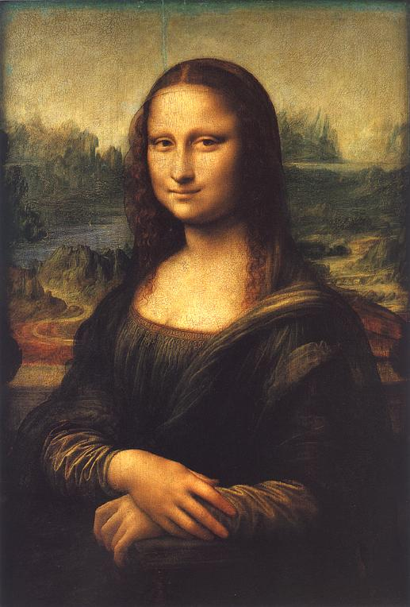
Леонардо да Винчи
Мона Лиза
(Джоконда)
Только громкая известность "Тайной вечери" может сравниться с неоспоримой славой, какой на протяжении веков пользуется Джоконда. Завершив портрет, Леонардо уже не расставался с ним, а после него он перешёл к королю Франции Франциску I и, соответственно, в Музей Лувра, где хранится до сих пор.
Мона Лиза не была, как многие считают Идеалом красоты для Леонардо: его идеал скорее просматривается в ангеле из «Мадонны в скалах». Все же Леонардо, наверняка должен считать Мону Лизу особым человеком: она произвела на него столь сильное впечатление, что он отказался от других выгодных предложений и в течении трех лет работал только над ее портретом. Портрет отразил своеобразный человеческий характер..Когда Мона Лиза впервые начала позировать Леонардо,ей было около 24лет- по понятиям ,того времени , возраст, приближающийся к среднему . Портрет удался.Леонардо превзошел возможности портретной живописи и сделал из своей модели не просто женщину, а Женщину с большой буквы. Индивидуальное и общее здесь слились воедино.
В чем же секрет неувядающей славы и обаяния этой картины? Почему вот уже 500лет приковывает она внимание зрителей. Исследователи утверждают, что главный секрет таится в загадочной улыбке Джоконды. Вглядываясь в нее мы невольно ловим себя на мысли, что вступаем в незримый диалог с этой женщиной, мучительно пытаясь разгадать что-то важное, лежащее за пределами реальной жизни. Может быть, во всей мировой живописинет подобного образа, создающего иллюзию улыбки жмвых глаз. Джоконда буквально меняется на наших глазах: сначала она порвжает нас своей задумчивостью, затем ее взгляд кажется то сосредоточенным, то напряженным, то рассеянным. На смену легкой иронии приходят доброжелательность и участие.
Как чуткий собеседник она откликается на любое наше настроение и мысли. Благодаря теням, таящимся в уголках рта, улыбка то исчезает, то неожиданно появляется вновь. Нежнейшая светотень помогли художнику нарушить скованность и неподвижность лица, действительно сделав зеркалом душевных переживаний.
Несомненны также композиционные достоинства картины. Мона Лиза изображена сидящей в кресле на высоком балконе, с которого открывается прекрасный поэтичный горный пейзаж.
Цветочная гамма портрета –зеленые,голубые и золотистые тона отличается благородной сдержанностью и сложнейшими переходами от полутени к полусвету.
Не раз обращались художники к этому образу, многие пытались копировать творение Леонардо, но никому не удалось постичь тайну загадочной улыбки Джоконды.

С мечтательной, загадочной улыбкой ,
Позирует она… Задумчив и велик,
Воспроизводит он своею кистью гибкой
Ее роскошный стан и несравненный лик…
Но вдруг кладет он кисть. Торжественно и важно

Он говорит: «… Века веков тебя не переменят.
Всегда бела, румяна и нежна…
Пусть зимы лютые ряд зим суровых сменят:
В твоей улыбке - вечная весна!
О смерть, приди! Я жду тебя спокойно.
Весь мир свой внутренний я в этот образ влил;
Я подвиг совершил вполне ее достойный,
Я обессмертил ту, кого, как жизнь, любил»

Творческая работа.
Задание: в письменной форме выразить свое отношение к творчеству художника Леонардо да Винчи.

Итог урока
Заключительное слово учителя:
Термин « Человек эпохи Возрождения» вызывает в памяти прежде всего имя Леонардо да Винчи: никто из его современников, даже самых блистательных и многосторонне одаренных, не мог с ним сравниться. Его персонажи принадлежат к новой породе, или даже расе, которая крупнее и грандиознее, чем старая. Они массивнее, весомее, мощнее, чем у художников Раннего Возрождения. Новая концепция величия бесповоротно изменила западное искусство. С нее началось Высокое Возрождение, и каждый художник, который следовал времени, становился должником Леонардо.

Домашнее задание:

Закончить письменную работу.

